Пресс–релиз
Всероссийской просветительской акции
«Большой этнографический диктант–2023»
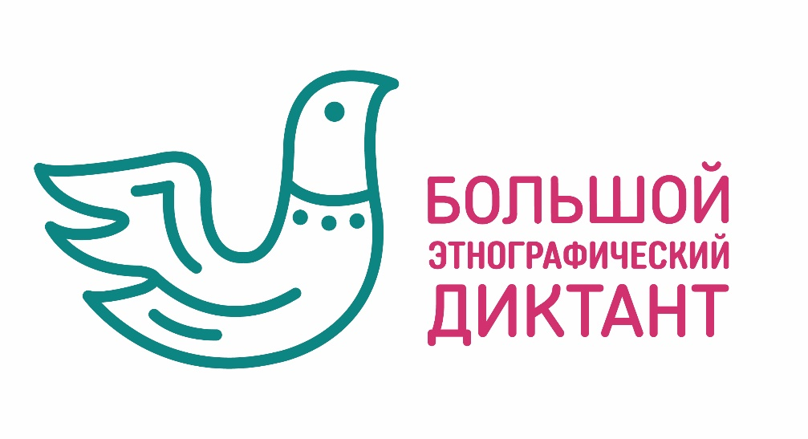
В 2023 году в восьмой раз пройдет Всероссийская просветительская акция «Большой этнографический диктант» (далее-Диктант, Акция). Ежегодно жители Тульской области активно присоединяются к Акции.
Организатором Большого этнографического диктанта является Федеральное агентство по делам национальностей. Партнёр Акции в Тульской области – Правительство Тульской области.
Цель VIII Всероссийской просветительской акции — привлечь внимание людей к истории, культуре и традициям народов, населяющих страну. Это знание способствует укреплению согласия, межэтнического мира и национального единства народов Российской Федерации, а также поднимает уровень этнографической грамотности населения.
Участниками Акции ежегодно становятся миллионы жителей России и зарубежных стран независимо от возраста, образования, вероисповедания и гражданства. Диктант впервые прошел 4 октября 2016 года, участие в нём приняли 90 000 жителей России. В 2022 году к Акции присоединились 4 076 070 человек из 89 регионов Российской Федерации и 184 зарубежных стран проверили свой уровень этнографической грамотности.
Диктант писали на всех континентах, а самой экзотической площадкой стала Международная космическая станция, на тестовые вопросы на орбите отвечал космонавт Сергей Прокопьев.
В 2023 году Диктант проводится с 3 по 8 ноября в офлайн и онлайн форматах.
Рабочие языки Диктанта – русский, английский, испанский.
Задания для участников до 16 лет состоят из 20 общефедеральных вопросов.
Для участников старше 16 лет из 30 вопросов:
20 — общих для всех;
10 — уникальных для каждого субъекта России.

Максимальная сумма баллов за выполнение всех заданий — 100. Время прохождения — 45 минут.
Ответить на вопросы в онлайн формате можно также на официальном сайте www.miretno.ru с 3 по 8 ноября.
Правильные ответы на задания будут опубликованы на сайте Диктанта и официальном сайте Федерального агентства по делам национальностей до 13 ноября 2023 года.
Более подробную информацию о Всероссийской просветительской акции «Большой этнографический диктант» можно узнать на сайте www.miretno.ru, в официальной группе ВКонтакте – https://vk.com/miretno, а также у регионального координатора.

«Народов много – страна одна!»

#БЭД#БЭД2023#ЭтноДиктант71#ФАДНРоссии

